АДМИНИСТРАЦИЯ МУНИЦИПАЛЬНОГО ОБРАЗОВАНИЯ
ВЫСЕЛКОВСКИЙ РАЙОН

БЮДЖЕТ

ВЫСЕЛКОВСКОГО РАЙОНА
НА 2021-2023 ГОДЫ
(ПРОЕКТ)
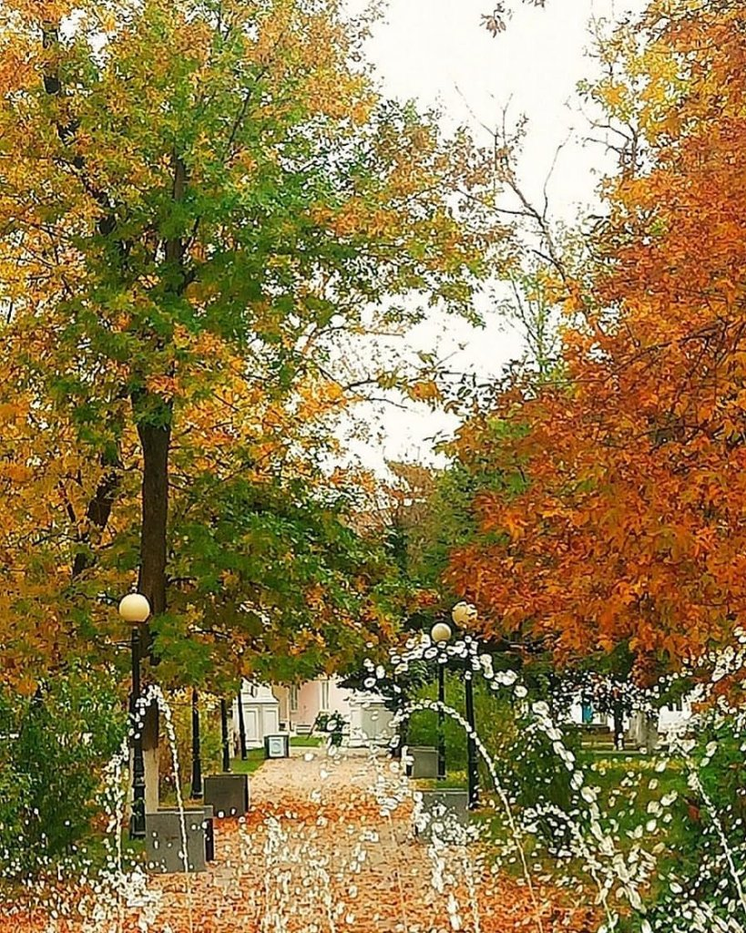

ПРИ СОСТАВЛЕНИИ ПРОЕКТА РАЙОННОГО
БЮДЖЕТА УЧТЕНЫ

- Послание Президента Российской Федерации Федеральному Собранию
Российской Федерации от 15 января 2020 года
- Указ Президента Российской Федерации от 7 мая 2018 года № 204
«О национальных целях и стратегических задачах развития Российской
Федерации на период до 2024 года»
- Основные направления бюджетной и налоговой политики Краснодарского края на 2021 год
- Муниципальные программы муниципального образования Выселковский район
- Программа повышения эффективности управления муниципальными
финансами муниципального образования Выселковский район на период до 2022 года
- Прогноз социально-экономического развития муниципального образования
Выселковский район на 2021 год и на период до 2023 года
- Основные направления бюджетной и налоговой политики муниципального
образования Выселковский район на 2021 год и на плановый период 2022- 2023 годов

ОСНОВНЫЕ ЗАДАЧИ БЮДЖЕТНОЙ И
НАЛОГОВОЙ ПОЛИТИКИ

- Обеспечение мер, направленных на устойчивое социально –
экономическое развитие Выселковского района
- Увеличение наполняемости доходной части консолидированного бюджета
муниципального образования Выселковский район
  - Обеспечение сбалансированности и устойчивости районного бюджета
  - Обеспечение населения доступными и качественными муниципальными
услугами, социальными гарантиями
- Адресное решение социальных вопросов, создание благоприятных и
комфортных условий для проживания
- Cвоевременное и полное финансирование бюджетных расходов
- Повышение эффективности управления муниципальными финансами
- Развитие программно - целевых методов управления
- Дальнейшее обеспечение открытости, прозрачности информации о
бюджете
- Создание условий для стимулирования экономического роста,
предпринимательской и инвестиционной деятельности
- Реализация антикризисных мер, сохранение доходного потенциала
муниципального образования Выселковский район
- Повышение эффективности использования объектов муниципальной
собственности
- Обеспечение условий для полного и стабильного поступления налогов
и сборов и иных обязательных платежей

ОСНОВНЫЕ ПОКАЗАТЕЛИ СОЦИАЛЬНО – ЭКОНОМИЧЕСКОГО
РАЗВИТИЯ МУНИЦИПАЛЬНОГО ОБРАЗОВАНИЯ
ВЫСЕЛКОВСКИЙ РАЙОН

На сегодняшний день в Выселковском районе проживает около 58 тысяч человек. Важнейшим показателем экономического развития района является общий объем продукции, работ и услуг, произведенный на территории муниципального образования Выселковский район.

Наименование показателя | 2019 год  отчет | 2020год  оценка | 2021 год  прогноз | 2022 год  прогноз | 2023  год  прогноз
Общий объем продукции, работ и услуг, произведенный на территории МО Выселковский район,  млн. рублей | 62 843,9 | 65 212,4 | 71 337,14 | 75 724,2 | 80 723
Общий объем продукции, работ и услуг, произведенный на территории МО Выселковский район, в расчете на одного жителя, тыс. рублей | 1 081,7 | 1 132,2 | 1 240,7 | 1 312,4 | 1 391,8
Прибыль прибыльных организаций, млн. рублей | 2 338,5 | 1 735,6 | 2 125,4 | 2 292,9 | 2 505,0
Фонд оплаты труда,  млн. рублей | 8 443,2 | 8 949,8 | 9 542,0 | 10 075,4 | 10 684,9

При разработке районного бюджета учтен прогноз социально-экономического развития муниципального образования Выселковский район на среднесрочную перспективу, который отражает развитие экономики в условиях реализации политики, направленной на поддержку инвестиционной активности, повышения уровня качества жизни населения, удовлетворения потребностей граждан в качественных муниципальных услугах.

ОСНОВНЫЕ ПАРАМЕТРЫ БЮДЖЕТА

млн. руб.
Наименование показателя | 2019 год отчет | 2020 год  план | 2021 год  план | Плановый период |  | Динамика, %
 |  |  |  | 2022  год | 2023 год | 2020/ 2019 | 2021/  2020 | 2022/  2021 | 2023/  2022
Консолидированный бюджет муниципального образования
Выселковский район
Доходы всего | 1 687,2 | 1 753,2 | 1 829,7 | 1 689,2 | 1 625,1 | 103,9 | 104,4 | 92,3 | 96,2
Налоговые и неналоговые доходы | 811,6 | 789,2 | 834,1 | 846,2 | 868,3 | 97,2 | 105,7 | 101,5 | 102,6
Безвозмезд-ные поступления | 875,6 | 964,0 | 995,6 | 843,0 | 756,8 | 110,1 | 103,3 | 84,7 | 89,8
Расходы всего | 1 690,5 | 1 804,9 | 1 828,8 | 1 687,9 | 1 625,1 | 106,8 | 101,3 | 92,3 | 96,3
Дефицит (–), профицит (+) | -3,3 | -51,7 | 0,9 | 1,3 | - | х | х | х | х
Районный бюджет
Доходы всего | 1 300,8 | 1 338,0 | 1 372,5 | 1 299,8 | 1 237,9 | 102,9 | 102,6 | 94,7 | 95,2
Налоговые и неналоговые доходы | 506,2 | 484,7 | 499,3 | 498,4 | 501,3 | 95,8 | 103,0 | 99,8 | 100,6
Безвозмезд-ные поступления | 794,6 | 853,3 | 873,2 | 801,4 | 736,6 | 107,4 | 102,3 | 91,8 | 91,9
Расходы всего | 1 295,9 | 1 370,9 | 1 371,6 | 1 298,5 | 1 237,9 | 105,8 | 100,0 | 94,7 | 95,3
Дефицит (–), профицит (+) | 4,9 | -32,9 | 0,9 | 1,3 | - | х | х | х | х

ИСТОЧНИКИ ФИНАНСИРОВАНИЯ ДЕФИЦИТА
РАЙОННОГО БЮДЖЕТА
млн. руб.
Наименование показателя | 2019  год  отчет | 2020 год  план | 2021 год  план | Плановый период
 |  |  |  | 2022 год | 2023 год
Источники финансирования дефицита бюджета всего | -4,9 | 32,9 | -0,9 | -1,3 | -
в том числе
Кредиты кредитных организаций | - | - | - | - | -
Бюджетные кредиты от других бюджетов | - | - | -0,9 | -1,3
Возврат кредитов сельскими поселениями | 0,3 |  | - | - | -
Кредиты предоставленные сельским поселениям | -5,5 | -4,0 | - | - | -
Средства от продажи акций и иных форм участия в капитале | - | - | - | - | -
Изменение остатков средств на начало года | 0,3 | 36,9 | - | - | -

БЕЗВОЗМЕЗДНЫЕ ПОСТУПЛЕНИЯ ОТ ДРУГИХ
УРОВНЕЙ БЮДЖЕТОВ

млн. руб.
Наименование показателя | 2019  год  отчет | 2020 год  план | 2021  год  план | Плановый период |  | Динамика, %
 |  |  |  | 2022 год | 2023 год | 2020/  2019 | 2021/  2020 | 2022/  2021 | 2023/  2022
Межбюджетные трансферты | 794,6 | 853,3 | 873,2 | 801,4 | 736,6 | 107,4 | 102,3 | 91,8 | 91,9
в том числе
Дотации | 114,2 | 110,5 | 94,3 | 73,9 | 73,1 | 96,8 | 85,3 | 78,4 | 98,9
Субсидии | 46,9 | 68,3 | 74,8 | 39,0 | - | 145,6 | 109,5 | 52,1 | -
Субвенции | 633,0 | 661,5 | 677,1 | 662,0 | 663,5 | 104,5 | 102,4 | 97,8 | 100,2
Иные межбюджетные трансферты | 0,5 | 13,0 | 27,0 | 26,5 | - | в 26  раз | в 2  раза | 98,1 | -

ОБЪЕМ ПОСТУПЛЕНИЙ ДОХОДОВ
В РАЙОННЫЙ БЮДЖЕТ
(тыс. руб.)
Наименование доходов | 2019 год (отчет) | 2020 год (оценка) | 2021 год (проект) | 2022 год (проект) | 2023 год (проект) | 2020 год/ 2019 год, % | 2021 год/ 2020 год, % | 2022 год/ 2021 год, % | 2023 год/ 2022 год, %

1 | 2 | 3 | 4 | 5 | 6 | 7 | 8 | 9 | 10
ДОХОДЫ ВСЕГО | 1300777,4 | 1399430,1 | 1372432,6 | 1299818,5 | 1237923,8 | 107,6 | 98,1 | 94,7 | 95,2
в том числе
Налоговые и неналоговые доходы | 506 167,0 | 546 080,8 | 499 273,0 | 498 416,3 | 501 266,0 | 107,9 | 91,4 | 99,8 | 100,6
Налог на прибыль организаций | 677,4 | 2 855,0 | 700,0 | 900,0 | 1 200,0 | 421,4 | 24,5 | 128,6 | 133,3
Налог на доходы физических лиц | 339 949,5 | 395 000,0 | 359 793,2 | 361 723,2 | 363 169,2 | 116,2 | 91,1 | 100,5 | 100,4
Акцизы | 512,1 | 480,0 | 294,8 | 304,1 | 351,8 | 93,7 | 61,4 | 103,2 | 115,7
Налог,  с применением упрощенной системы налогообложения | 22 725,5 | 15 700,0 | 29 200,0 | 29 300,0 | 29 400,0 | 69,1 | 186,0 | 100,3 | 100,3
Единый налог на вмененный доход | 22 789,8 | 16 700,0 | 5 300,0 | 700,0 | 300,0 | 73,3 | 31,7 | 13,2 | 42,9
Единый сельхозналог | 13 805,2 | 17 565,0 | 17 700,0 | 17 900,0 | 18 000,0 | 127,2 | 100,8 | 101,1 | 100,6
Налог, взимаемый с применением патентной системы | 61,8 | 70,0 | 75,0 | 79,0 | 85,0 | 113,3 | 107,1 | 105,3 | 107,6
Налог на имущество организаций | 0 | 7 000,0 | 7 250,0 | 7 300,0 | 7 400,0 | - | 103,6 | 100,7 | 101,4
Государственная пошлина | 7 403,6 | 7 000,0 | 7 600,0 | 7 800,0 | 7 900,0 | 94,5 | 108,6 | 102,6 | 101,3
Проценты, полученные от предоставления бюджетных кредитов | 1,3 | 1,5 | - | - | - | 113,8 | х | х | х
Арендная плата за землю | 78 330,2 | 62 000,0 | 62 500,0 | 63 000,0 | 63 500,0 | 79,2 | 100,8 | 100,8 | 100,8
Доходы от сдачи в аренду имущества | 650,7 | 500,0 | 580,0 | 580,0 | 580,0 | 76,8 | 116,0 | 100,0 | 100,0
Плата по соглашениям об установлении сервитута | 36,3 | 51,6 | 52,0 | 52,0 | 52,0 | 142,0 | 100,8 | 100,0 | 100,0
Платежи от муниципальных унитарных предприятий | 90,0 | 93,0 | 93,0 | 93,0 | 93,0 | 103,3 | 100,0 | 100,0 | 100,0
Прочие доходы от использования имущества | 2 547,7 | 1 900,0 | 1 900,0 | 1 800,0 | 1 700,0 | 74,6 | 100,0 | 94,7 | 94,4
Доходы от реализации имущества | 143,0 | 135,2 | - | - | - | 94,5 | х | х | х
Плата за негативное воздействие на окружающую среду | 2 132,3 | 2 000,0 | 2 300,0 | 2 400,0 | 2 500,0 | 93,8 | 115,0 | 104,3 | 104,2
Доходы от оказания платных услуг и компенсации затрат государства | 2 070,3 | 684,0 | 685,0 | 685,0 | 685,0 | 33,0 | 100,1 | 100,0 | 100,0
Доходы от продажи земельных участков | 7 684,4 | 15 000,0 | 2 000,0 | 2 500,0 | 3 000,0 | 195,2 | 13,3 | 125,0 | 120,0
Плата за увеличение площади земельных участков | 146,2 | 345,5 | 150,0 | 200,0 | 250,0 | 236,3 | 43,4 | 133,3 | 125,0
Штрафы, санкции, возмещение ущерба | 4 410,1 | 1 000,0 | 1 100,0 | 1 100,0 | 1 100,0 | 22,7 | 110,0 | 100,0 | 100,0
Прочие налоговые и неналоговые доходы | -0,4 | - | - | - | - | х | х | х | х
Безвозмездные поступления | 794 610,4 | 853 349,3 | 873 159,6 | 801 402,2 | 736 657,8 | 107,4 | 102,3 | 91,8 | 91,9

Налоговые и неналоговые доходы в 2021 году составят 91,4 % ожидаемого поступления в 2020 года, в 2022 году 99,8 % от ожидаемого поступления в 2021 года, в 2023 году 100,6 % от запланированной суммы поступлений 2022 года. Снижение доходов, в связи с отменой с 01 января 2021 года единого налога на вмененный доход.
В основе расчетов формирования доходной базы районного бюджета учтены прогнозные оценки показателей социально- экономического развития муниципального образования Выселковский район на среднесрочную перспективу, индексы потребительских цен, объемы фонда заработной платы и прибыль прибыльных организаций, показатели собираемости налогов в динамике за предшествующие годы.
При планировании доходов учтено изменение в налоговом и бюджетном законодательстве, вводимые в действие с 1 января 2021 года:
изменение норматива отчислений в бюджет муниципального района от налога, взимаемого в связи с применением упрощенной системы налогообложения - 35 %.
В целях повышения качества администрирования налоговых и неналоговых доходов консолидированного бюджета муниципального образования Выселковский район реализуются меры по:
- увеличению собираемости платежей в консолидированный бюджет муниципального образования Выселковский район
- сокращению задолженности по налоговым платежам, усилению претензионно-исковой работы с неплательщиками налогов и иных обязательных платежей
- совершенствованию системы управления и распоряжения муниципальным имуществом
- организация эффективного взаимодействия органов местного самоуправления муниципальных образований и федеральных органов исполнительной власти в вопросах мобилизации доходов в консолидированный бюджет муниципального образования Выселковский район
В структуре налоговых и неналоговых доходов основная сумма поступлений на 2021 год запланирована от следующих доходных источников:
налога на доходы физических лиц – 72,1 %;
доходов, получаемых в виде арендной платы за землю – 12,5 %;
единого налога, взимаемого по упрощенной системе – 5,8 %;
единого сельскохозяйственного налога – 3,5 %;
налога на имущество организаций -1,5%.

Налог на доходы физических лиц – постоянный источник финансовых поступлений и один из наиболее значимых для района сборов.

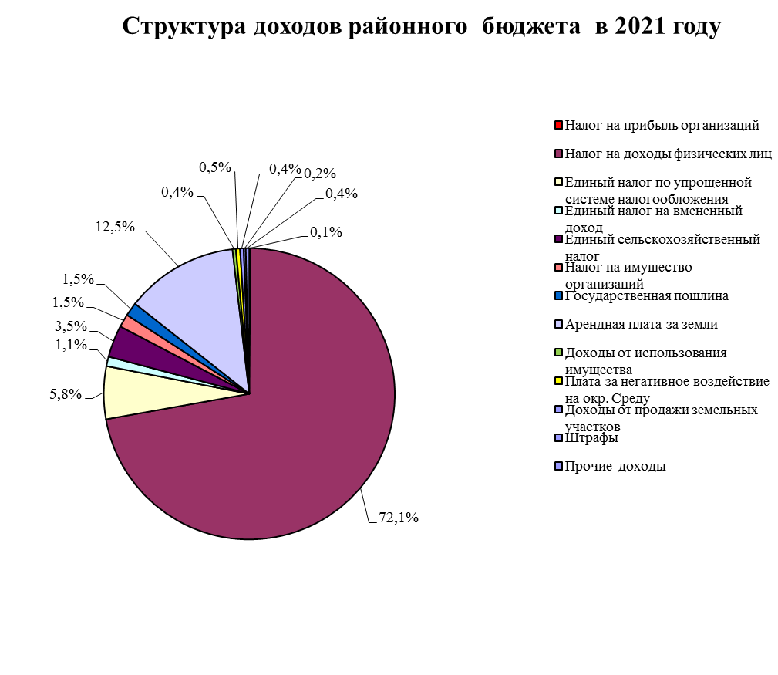
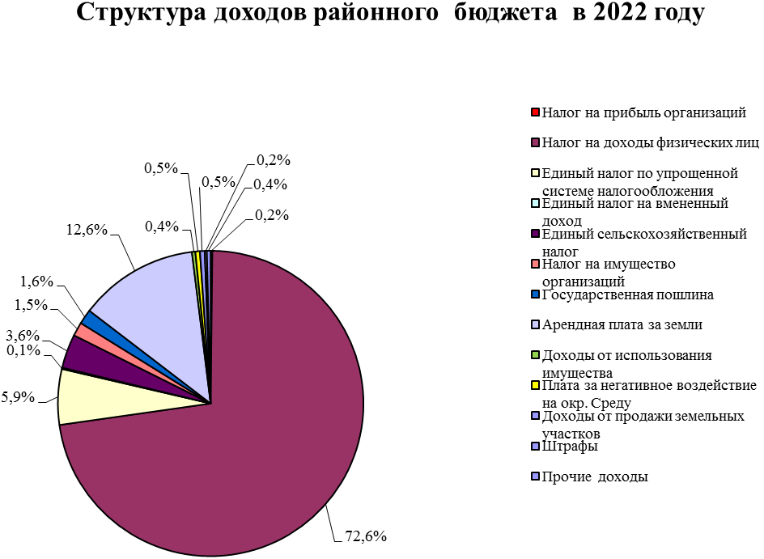

В структуре налоговых и неналоговых доходов основная сумма поступлений на 2022 год запланирована от следующих доходных источников:
налога на доходы физических лиц – 72,6 %;
доходов, получаемых в виде арендной платы за землю – 12,6 %;
единого налога, взимаемого по упрощенной системе- 5,9 %;
единого сельскохозяйственного налога – 3,6 %;
налога на имущество организаций -1,5%.

Налог на доходы физических лиц на 2022 год планируется в сумме
361 723,2 тыс. рублей или 100,5 % к плану на 2021 год.

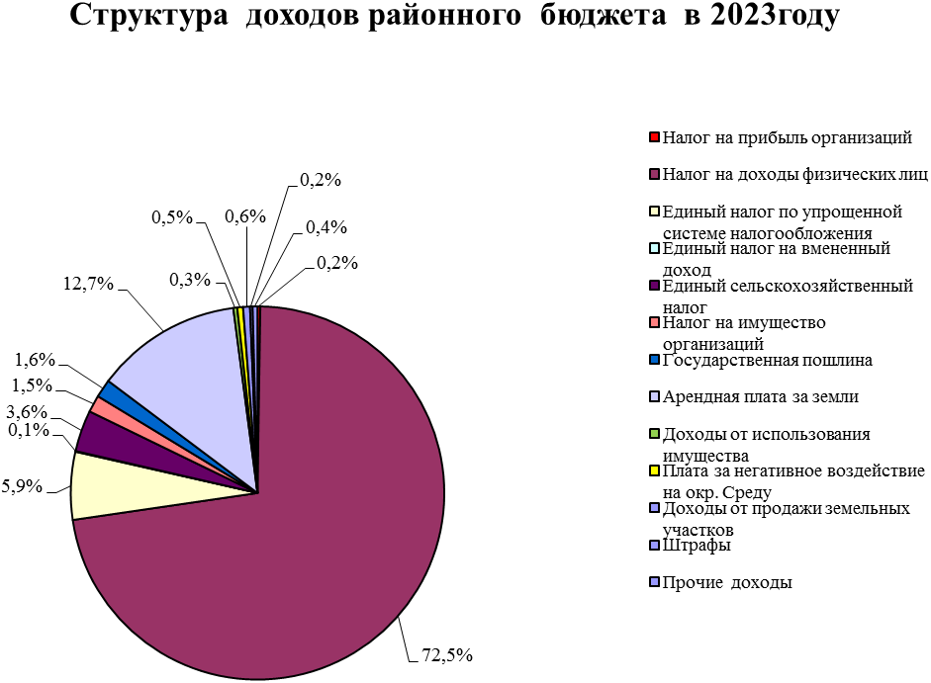

В структуре налоговых и неналоговых доходов основная сумма поступлений на 2023 год запланирована от следующих доходных источников:
налога на доходы физических лиц – 72,5 %,
доходов, получаемых в виде арендной платы за землю – 12,7 %,
единого налога, взимаемого по упрощенной системе - 5,9 %,
единого сельскохозяйственного налога – 3,6 %,
налога на имущество организаций -1,5%.

Налог на доходы физических лиц на 2023 год планируется в сумме
363 169,2 тыс. рублей или 100,4 % к плану на 2022 год.

СТРУКТУРА РАСХОДОВ РАЙОННОГО БЮДЖЕТА
2021 год

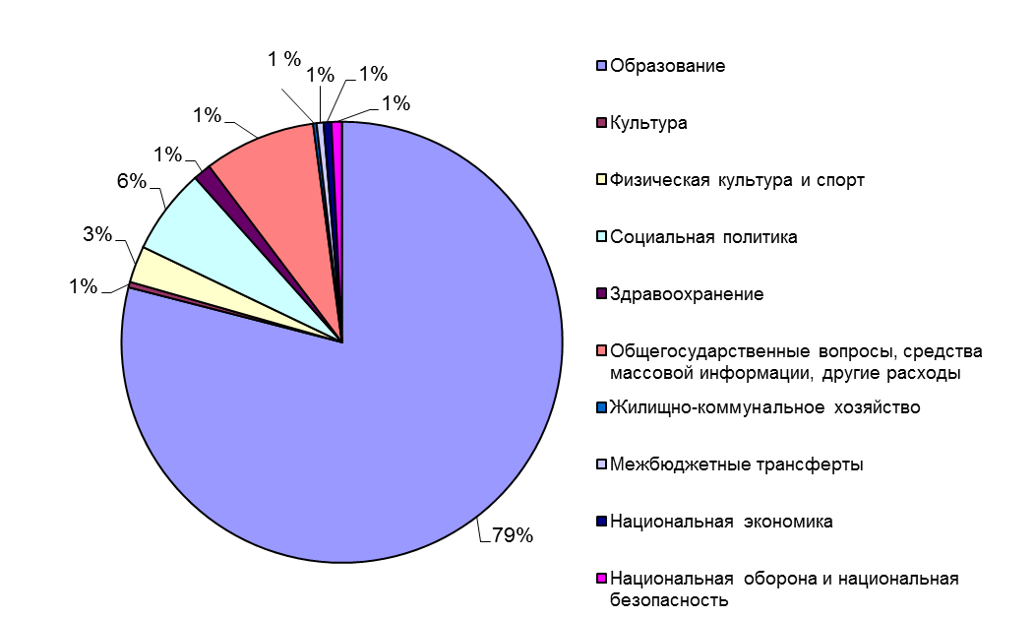

СТРУКТУРА РАСХОДОВ РАЙОННОГО БЮДЖЕТА
2022 ГОД

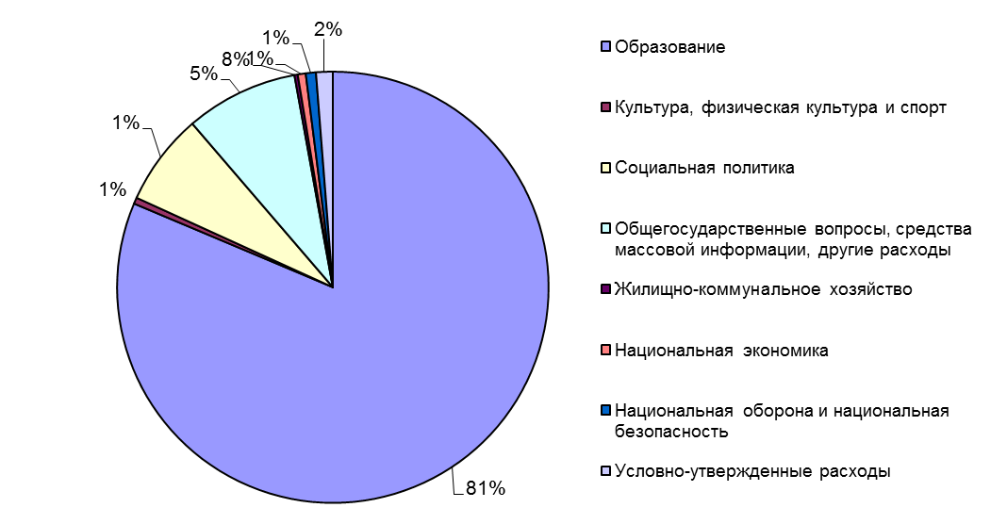

СТРУКТУРА РАСХОДОВ РАЙОННОГО БЮДЖЕТА
2023 ГОД
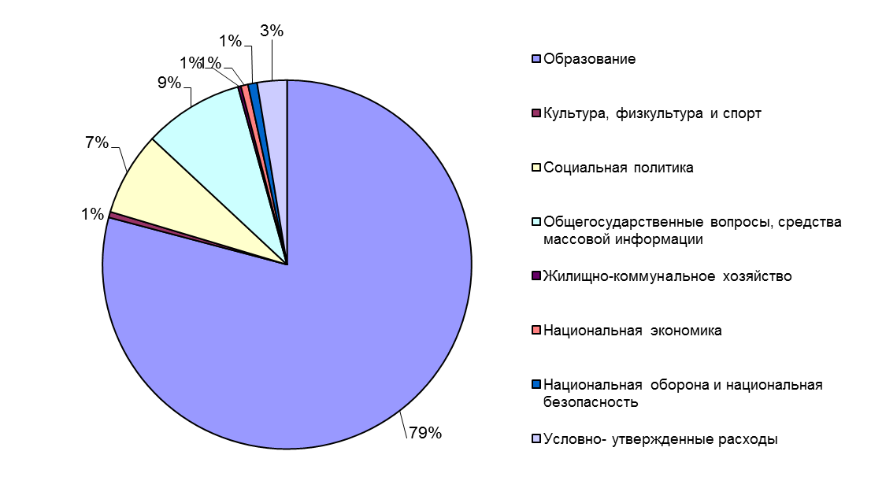

Формирование объема и структуры расходов районного бюджета на 2021-2023 годы осуществлялось исходя из следующих основных подходов:

- в качестве «базовых» объемов расходов районного бюджета на 2021 год приняты бюджетные ассигнования, утвержденные на 2020 год
- «базовые» объемы бюджетных ассигнований уточнены с учетом роста минимального размера оплаты труда работников и индексации на уровень инфляции расходов на оплату коммунальных услуг, расходов на питание
- уменьшение объемов бюджетных ассигнований по расходным обязательствам ограниченного срока действия
- оптимизация расходов на материальные затраты муниципальных учреждений
- сокращение расходов по отдельным мероприятиям в целях обеспечения сбалансированности расходов
- развитие системы закупок для обеспечения муниципальных нужд
- оптимизация расходов на обслуживание муниципального долга муниципального образования Выселковский район за счет снижения объемов долговых обязательств

РАСПРЕДЕЛЕНИЕ БЮДЖЕТНЫХ АССИГНОВАНИЙ
ПО РАЗДЕЛАМ КЛАССИФИКАЦИИ
РАСХОДОВ БЮДЖЕТОВ

тыс. рублей
Наименование показателя (раздел) | 2019 год  (отчет) | 2020 год  (план) | 2021 год  (проект) | 2022 год  (проект) | 2023 год  (проект) | Динамика, %
 |  |  |  |  |  | 2020/2019 | 2021/2020 | 2022/  2021 | 2023/2022
Расходы всего | 1295871,4 | 1370944,7 | 1371568,6 | 1298522,5 | 1237923,8 | 105,8 | 100,0 | 94,7 | 95,3
Общегосударственные вопросы | 104 379,1 | 120 335,0 | 110 457,2 | 108 360,6 | 107 228,1 | 115,3 | 91,8 | 98,1 | 99,0
Национальная оборона | 38,7 | 75,0 | 60,0 | 50,0 | 50,0 | 193,8 | 80,0 | 83,3 | 100,0
Национальная безопасность и правоохранительная деятельность | 7 671,6 | 13 760,0 | 10 523,0 | 9 823,0 | 9 823,0 | 179,4 | 76,5 | 93,3 | 100,0
Национальная экономика | 14 015,3 | 25 311,2 | 7 718,1 | 7 751,0 | 7 798,7 | 180,6 | 30,5 | 100,4 | 100,6
Жилищно-коммунальное хозяйство | 3 649,6 | 4 060,0 | 3 500,0 | 3 200,0 | 3 200,0 | 111,2 | 86,2 | 91,4 | 100
Образование | 1024739,3 | 1065445,7 | 1083672,0 | 1056226,0 | 979459,7 | 104,0 | 101,7 | 97,5 | 92,7
Культура, кинематография | 8 260,7 | 5 463,8 | 5 570,1 | 5 213,9 | 5 346,3 | 66,1 | 101,9 | 93,6 | 102,5
Здравоохранение | 12 686,1 | 3 200,0 | 18 000,0 | - | - | 25,2 | в 5 раз больше | - | -
Социальная политика | 81 846,5 | 93 129,0 | 86 203,0 | 89 576,7 | 90 698,0 | 113,8 | 92,6 | 103,9 | 101,3
Физическая культура и спорт | 1 851,3 | 22 120,0 | 36 863,2 | 900,0 | 900,0 | в 12 раз больше | 166,7 | 2,4 | 100
Средства массовой информации | 904,0 | 2 322,2 | 2 000,0 | 1 200,0 | 1 200,0 | 256,9 | 86,1 | 60,0 | 100,0
Обслуживание государственного и муниципального долга | 6,5 | 2,2 | 2,0 | 1,3 | 1,3 | 33,8 | 90,9 | 65,0 | -
Межбюджетные трансферты общего характера бюджетам бюджетной системы Российской Федерации | 35 822,7 | 15 720,6 | 7 000,0 | - | - | 43,9 | 44,5 | - | -
Условно утвержденные расходы | - | - | - | 16 220,0 | 32 220,0 | - | - | - | 198,6

ОБРАЗОВАНИЕ

2021 год - 1 083 672,0 тыс. рублей,
2022 год – 1 056 226,0 тыс. рублей, 2023 год – 979 459,7 тыс. рублей

В настоящее время в Выселковском районе функционируют муниципальные образовательные организации:
- 25 дошкольных образовательных организаций, численность воспитанников – 2 299 человек;
- 21 общеобразовательная организация, численность обучающихся –
6 679 человека;
- 5 организаций дополнительного образования детей – детская школа искусств в станице Выселки, музыкальная школа в станице Березанской, детско-юношеская спортивная школа в станице Выселки с воздухоопорным комплексом и ледовой ареной, плавательный бассейн, центр детского творчества. Организации дополнительного образования детей посещают более 3 883 человек.
За последние 5 лет в Выселковском районе создавались новые места для детей дошкольного возраста. Сеть расширилась за счет строительства нового детского сада (200 мест), оптимизации площадей дошкольных учреждений, а также за счет развития вариативных форм дошкольного образования (2 группы кратковременного пребывания и 2 группы семейного воспитания).
В школах района поэтапно вводятся федеральные государственные стандарты среднего образования. В 2020 году на обучение перешли все школьники Выселковского района. Для этого в общеобразовательных организациях создана современная учебно-материальная база, повышается квалификация педагогических работников и обновляются учебники и учебно-методические пособия.
В Выселковском районе более тысячи учащихся нуждаются в ежедневном подвозе на учебные занятия общеобразовательным организациям. Парк школьных автобусов представлен 22 единицами автотранспорта.
Большинство образовательных организаций дошкольного, общего образования имеют инфраструктуру, соответствующую современным требованиям, для сохранения и укрепления здоровья детей, поставлено новое оборудование для пищеблоков, капитально отремонтировано 12 спортивных залов общеобразовательных организаций района. В Выселковском районе реализуется адаптированные образовательные программы для детей с ограниченными возможностями здоровья.

Полномочия краевого бюджета, передаваемые органам местного самоуправления Выселковского района
ОБРАЗОВАНИЕ

2021 год
556 058,6 т. р.

28561
2022 год
555 240,0 т. р.
2023 год
555 671,6 т. р.

Финансовое обеспечение государственных гарантий реализации прав на получение общедоступного и бесплатного образования в муниципальных общеобразовательных организациях – 323 724,8 тыс. руб.

Предоставление образования в дошкольных образовательных организациях – 216 160,5 тыс. руб.

Компенсация расходов на оплату жилых помещений, отопления и освещения педагогическим работникам образовательных организаций, проживающих и работающих с сельских населенных пунктах, рабочих поселках
13 207,5 тыс. руб.

Обеспечение льготным питанием учащихся из многодетных семей- 1 052,4 тыс. руб.

Материально-техническое обеспечение пунктов проведения ЕГЭ – 1 895,6 тыс. руб.

Организация подвоза детей-сирот к месту лечения и обратно
17,8 тыс. руб.

Муниципальная программа
муниципального образования Выселковский район
«Развитие культуры»
2021 год – 39 020,2 тыс. рублей, 2022 год – 37 622,4 тыс. рублей,
2023 год – 36 565,8 тыс. рублей

Мероприятия муниципальной программы на 2021 год:
- выполнение муниципального задания детской школой искусств им. Пономаренко ст. Выселки и Березанской музыкальной школой – 33 247,1 тыс. руб.
- содержание казенных учреждений культуры – 1 006,0 тыс. руб.
- оказание муниципальных услуг муниципальными казенными учреждениями «Организационно-методический центр» и «Межпоселенческая библиотека» – 3 924,4 тыс. руб.
- осуществление государственных полномочий по предоставлению мер социальной поддержки в виде компенсации расходов на оплату жилых помещений, отопления и освещения педагогическим работникам – 203,0 тыс. руб.
- проведение культурно - массовых мероприятий и другие расходы – 639,7 тыс. руб.

Муниципальная программа
муниципального образования Выселковский район
«Молодежь Выселковского района»
2021 год – 4 928,5 тыс. рублей, 2022 год – 4 728,5 тыс. рублей,
2023 год – 4 728,5 тыс. рублей

Мероприятия муниципальной программы на 2021 год:
- расходы на обеспечение деятельности казенным учреждением комплексного социального обслуживания подростков и молодежи «Молодежный центр» Выселковского района – 4 028,5 тыс. руб.
- проведение мероприятий, направленных на повышение эффективности деятельности по реализации молодежной политики на территории Выселковского района, формирование здорового образа жизни молодежи – 900,0 тыс. руб.

Общее число молодых людей, участвующих в мероприятиях гражданско-патриотической, творческой и интеллектуальной направленности, спортивных, туристических и иных мероприятиях составляет более
12 тысяч человек.

Муниципальная программа
муниципального образования Выселковский район
«Развитие физической культуры и спорта»
2021 год – 950,0 тыс. рублей, 2022 год – 900,0 тыс. рублей,
2023 год – 900,0 тыс. рублей

Мероприятия муниципальной программы на 2021 год:
- проведение физкультурно-массовых мероприятий и участие в районных и краевых спортивных мероприятиях
- развитие детско-юношеского спорта в муниципальных организациях дополнительного образования детей и подростков

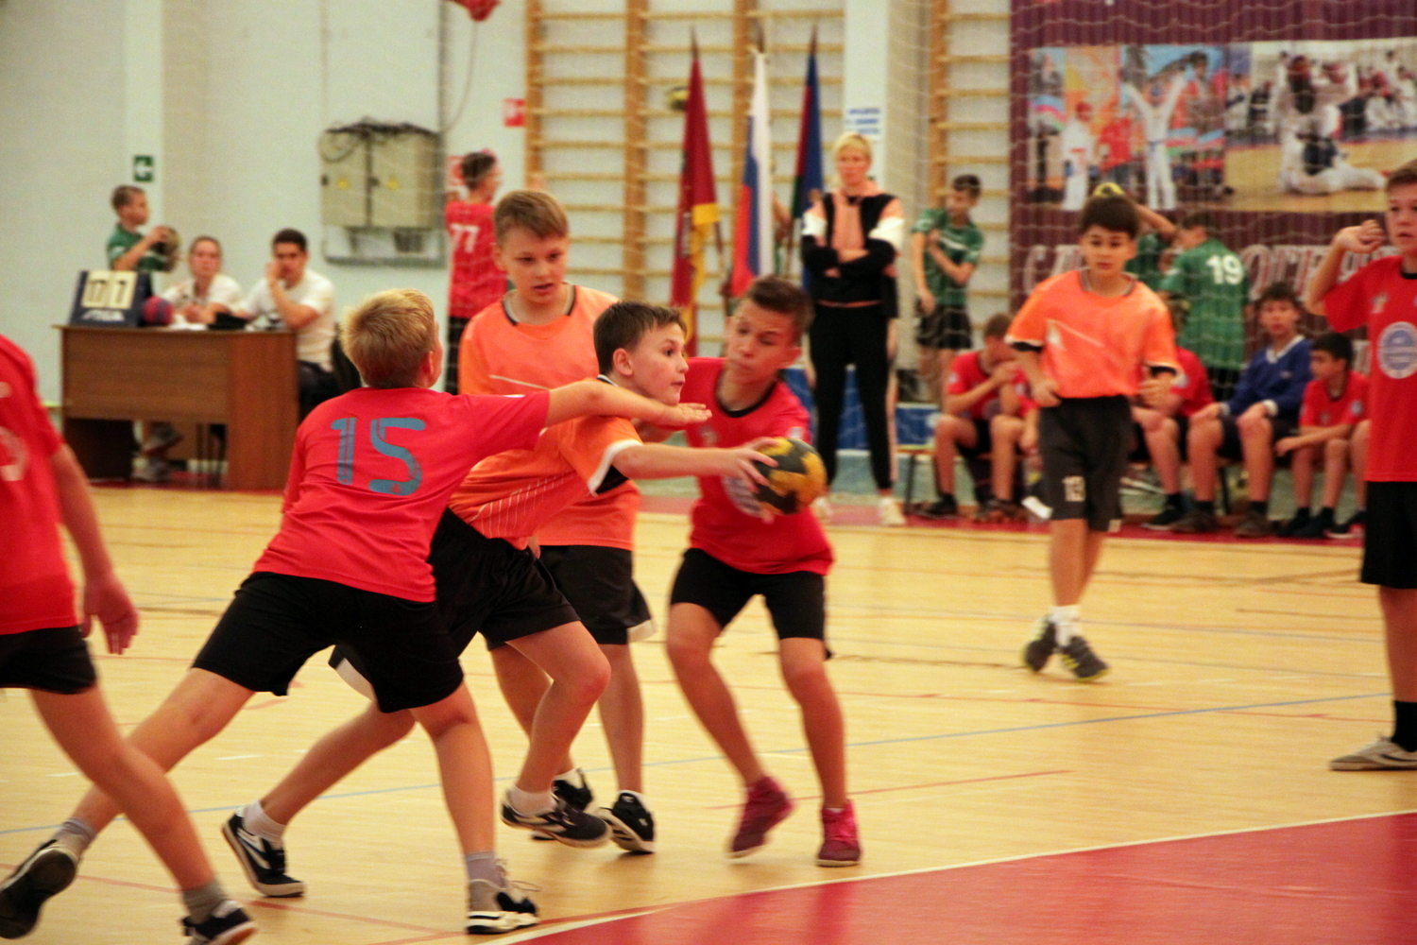

В Выселковском районе почти 50 процентов населения систематически занимается физической культурой и спортом; более 90 процентов учащихся всех школ посещают учреждения дополнительного образования спортивной направленности. Более 180 спортивных секций, осуществляют свою работу в муниципальных учреждениях Выселковского района.
Задачи:
- вовлечение детей и подростков в систематические занятия физической культурой и спортом;
- организация учебно-тренировочного процесса по культивируемым видам спорта;
- проведение внутришкольных соревнований и подготовка спортсменов для комплектования сборных команд района по различным видам спорта.

Муниципальная программа
муниципального образования Выселковский район
«Дети Кубани»
2021 год – 32 085,8 тыс. рублей, 2022 год – 33 490,4 тыс. рублей,
2023 год – 33 370,4 тыс. рублей

Мероприятия муниципальной программы на 2021 год:

- осуществление государственных полномочий по организации подвоза детей-сирот и детей, оставшихся без попечения родителей, находящихся под опекой (попечительством), в приемных или патронатных семьях к месту лечения и обратно – 17,8 тыс. руб.

- осуществление государственных полномочий по выявлению обстоятельств, свидетельствующих о необходимости оказания детям-сиротам и детям, оставшимся без попечения родителей, содействия в преодолении трудной жизненной ситуации, и осуществлению контроля за использованием детьми сиротами и детьми, оставшимися без попечения родителей, предоставленных им жилых помещений специализированного жилищного фонда – 878,2 тыс. руб.

- обеспечение жилыми помещениями детей-сирот и детей, оставшихся без попечения родителей, в соответствии с Законом Краснодарского края «Об обеспечении дополнительных гарантий прав на имущество и жилое помещение детей-сирот и детей, оставшихся без попечения родителей, в Краснодарском крае» – 24 618,4 тыс. руб.

- организация оздоровления и отдыха детей и подростков Выселковского района – 5 166,6 тыс. руб.

- мероприятия, направленные на профилактику безнадзорности и правонарушений несовершеннолетних, способствующие нравственному и духовному развитию детей, участие в районных, краевых, всероссийских конкурсах и конференциях, организация и проведение районных торжественных и праздничных мероприятий для детей в образовательных учреждения района – 1 404,8 тыс. руб.

Летний отдых детей и подростков - это неотъемлемая составляющая всей жизнедеятельности детей и подростков, где гармонично должны сочетаться духовно-нравственные, рационально-познавательные начала, экологическое и патриотическое воспитание.

Развитие системы отдыха и оздоровления детей представляет собой одно из важных направлений государственной политики в социальной сфере. Это обусловлено необходимостью заботы государства и общества о социальной защите детства, создания условий для развития личности ребенка и укрепления его здоровья.

Реализация мероприятий, предусмотренных муниципальной программой «Дети Кубани», позволит:
создать условия для улучшения качества жизни и здоровья детей;
повышения качества и доступности социальных услуг для семей с детьми, в том числе для семей с детьми – инвалидами;
совершенствования государственной системы социальной защиты и поддержки несовершеннолетних в целях обеспечения оказания помощи детям, попавшим в трудную жизненную ситуацию;
обеспечат занятость в свободное от учебы время детей и подростков и будут являться действенным средством профилактики асоциальных проявлений среди несовершеннолетних.

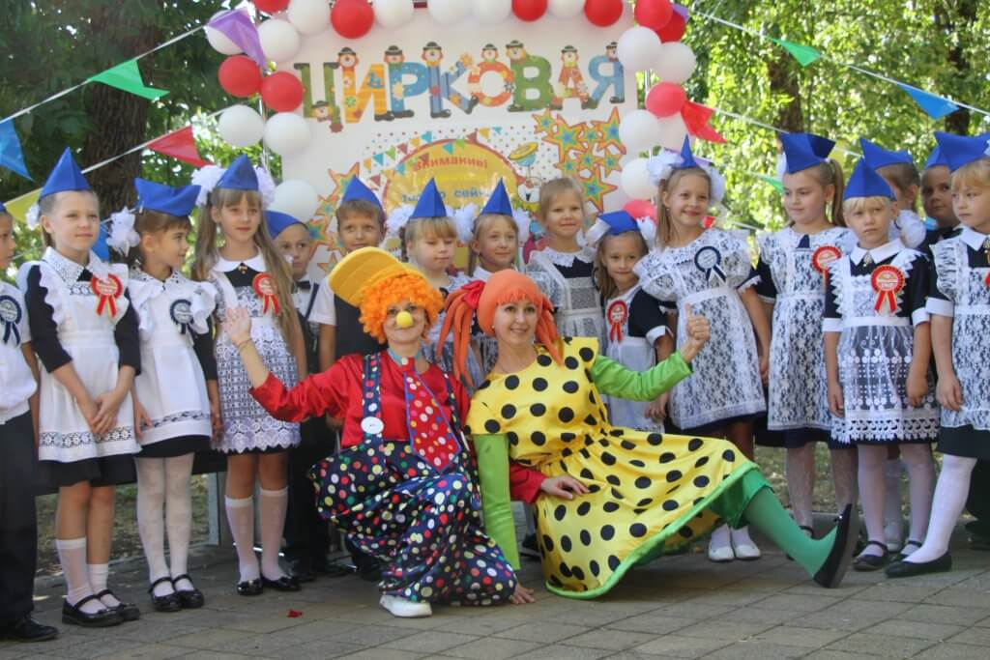

Муниципальная программа
муниципального образования Выселковский район
«Развитие муниципального образования Выселковский район в сфере строительства, архитектуры, дорожного хозяйства и жилищно-коммунального хозяйства»
Расходы: 2021 год – 58 400,1 тыс. рублей, 2022 год – 4 212,9 тыс. рублей,
2023 год – 4 260,6 тыс. рублей

Мероприятия муниципальной программы на 2021 год

Подпрограмма «Развитие общественной инфраструктуры  муниципального значения»  37 113,2 тыс. руб.  Содержание и обслуживание муниципального жилого фонда-  1 200,0 тыс. рублей  Строительство малобюджетного  спортивного зала в ст. Крупской-  35 913,2 тыс. рублей  Подпрограмма «Содержание автомобильных дорог местного значения в муниципальном образовании Выселковский район»  294,8 тыс. руб.  Повышение транспортно-эксплуатационного состояния дорог местного значения  Отдельные мероприятия программы  18 642,1 тыс. руб.  Осуществление государственных полномочий по ведению учета граждан отдельных категорий в качестве нуждающихся в жилых помещениях- 642,1 тыс. руб.  Осуществление государственных  полномочий по строительству  офиса врача общей практики в  п. Заречный – 18 000,0 тыс. руб. | Подпрограмма «Повышение  безопасности дорожного движения»  50,0 тыс. руб.  Планируются проведение конкурсов и мероприятий среди детей в общеобразовательных и дошкольных учреждениях района по безопасности дорожного движения  Подпрограмма «Обращение с твердыми бытовыми отходами»  2 300,0 тыс. руб.  Планируется продолжение работ по рекультивации и благоустройству территории (полигона) свалки от несанкционированного выброса бытовых отходов в юго-западной части станицы Выселки
Муниципальная программа
муниципального образования Выселковский район
«Развитие сельского хозяйства и регулирование рынков сельскохозяйственной продукции, сырья и продовольствия»
Расходы: 2021 год – 7 634,9 тыс. рублей, 2022 год – 7 668,5 тыс. рублей,
2023 год – 7 668,5 тыс. рублей

Цели и задачи данной программы: создание условий для развития малого предпринимательства в АПК и улучшения материального положения жителей сельской местности, а также повышения занятости и жизненного уровня сельского населения; развитие производства сельскохозяйственной продукции малыми формами хозяйствования в АПК; предупреждение возникновения и распространения заразных и иных болезней животных, включая сельскохозяйственных животных, птиц; стабилизировать продовольственный рынок на территории Выселковского района.

Мероприятия муниципальной программы на 2021 год
- поддержка сельскохозяйственного производства в части предоставления
субсидий гражданам Краснодарского края, ведущим личное подсобное хозяйство, крестьянским (фермерским) хозяйствам, индивидуальным предпринимателям, осуществляющим деятельность в области сельского хозяйства – 6 335,0 тыс. руб.
- осуществление государственных полномочий по поддержке сельско-
хозяйственного производства в Краснодарском крае - 1 281,6 тыс. руб.
- проведения противоэпизоотических мероприятий и лечебно-
профилактической работы – 18,3 тыс. руб.

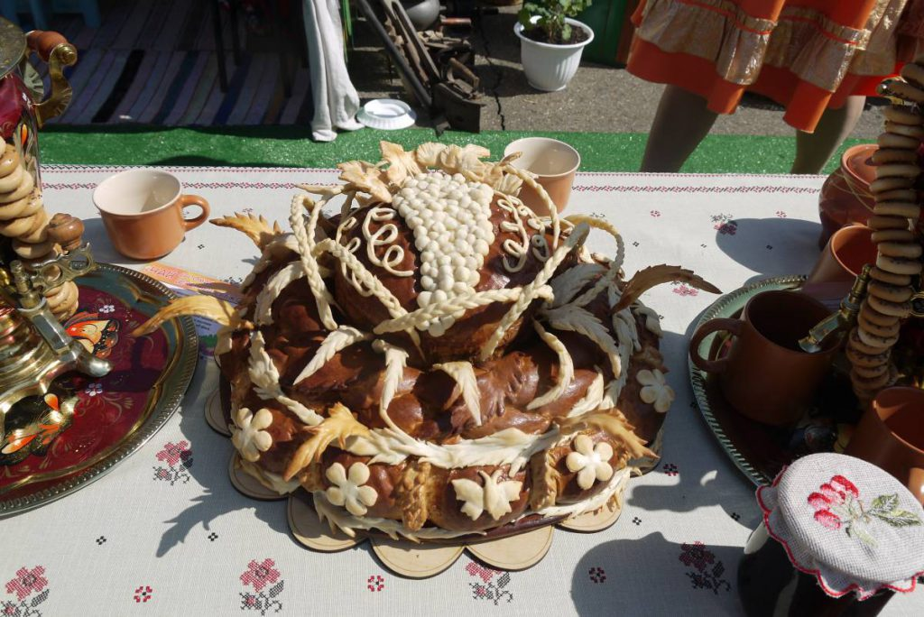

Муниципальная программа
муниципального образования Выселковский район
«Совершенствование земельных и имущественных отношений
в муниципальном образовании Выселковский район»
Расходы: 2021 год – 950,0 тыс. рублей, 2022 год – 900,0 тыс. рублей,
2023 год – 900,0 тыс. рублей

Основные цели программы: повышение эффективности управления муниципальным имуществом и земельными участками муниципальной собственности муниципального образования Выселковский район, оформление право собственности на объекты недвижимости и земельные участки, формирование земельных участков в собственность или аренду, совершенствование учета и начисления арендных платежей, увеличение поступлений доходов в районный бюджет.

В рамках программы реализуются мероприятия:
- техническая паспортизация и регистрация права муниципальной собственности на объекты недвижимого муниципального имущества
- оформление земель под многоквартирными жилыми домами, формирование земельных участков для продажи права аренды в собственность на торгах
- проведение инвентаризации, учета муниципального имущества и оформление правоустанавливающих документов
- учет договоров аренды, своевременное начисление арендных платежей, уточнение вида и назначения платежа
- оценка имущества и земельных участков
- информационное взаимодействие при ведении государственного кадастра недвижимости

Муниципальная программа
муниципального образования Выселковский район
«Экономическое развитие и инновационная экономика»
Расходы: 2021 год – 1 220,0 тыс. рублей, 2022 год – 1 020,0 тыс. рублей,
2023 год – 1 020,0 тыс. рублей

В 2021 году программа реализуется в рамках подпрограммы «Муниципальная поддержка малого и среднего предпринимательства в муниципальном образовании Выселковский район» (220,0 тыс. руб.) и отдельных мероприятий по обеспечению инвестиционного развития муниципального образования Выселковский район (1 000,0 тыс. руб.). Основные цели данной программы – создание условий для развития малого и среднего предпринимательства, формирование и продвижение экономически привлекательного образа района за его пределами, развитие системы поддержки субъектов малого и среднего предпринимательства района.

Муниципальная программа
муниципального образования Выселковский район
«Обеспечение безопасности населения»
Расходы: 2021 год – 10 533,0 тыс. рублей, 2022 год - 9 833,0 тыс. рублей,
2023 год – 9 833,0 тыс. рублей

Мероприятия муниципальной программы на 2021 год

- осуществление деятельности казенным муниципальным учреждением «Аварийно-спасательная служба»  9 533,0 тыс. руб.  - предупреждение и ликвидация ЧС, стихийных бедствий и их последствий в Выселковском районе 700,0 тыс. руб.  - мероприятия по развитию  аппаратно-программного комплекса «Безопасный город» 150,0 тыс. руб. | - оптимизация системы укрепления правопорядка, профилактики правонарушений, усиления борьбы с преступностью и противодействия коррупции 10,0 тыс. руб.  - профилактика терроризма 140,0 тыс. руб.

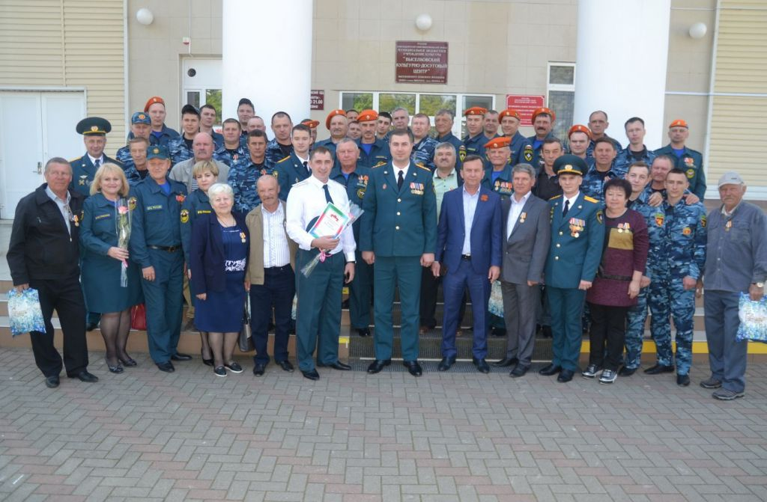

Социальная политика

Расходы: 2021 год -86 203,0 тыс. рублей, 2022 год – 89 576,7 тыс. рублей,
2023 год – 90 698,0 тыс. рублей

Важнейшим инструментом социальной политики в Выселковском районе является адресная поддержка населения, в первую очередь, малообеспеченных и социально уязвимых категорий граждан, а также людей пожилого возраста, инвалидов, семей с несовершеннолетними детьми.

Расходы на 2021 год запланированы в сумме 86 203,0 тыс. рублей,
в том числе:

- Обеспечение жилыми помещениями детей-сирот и детей, оставшихся без попечения родителей, лиц из числа детей-сирот и детей, оставшихся без попечения родителей – 24 740,2 тыс. рублей, общее количество приобретаемых жилых помещений в 2021 году – 16. В 2022 и 2023 годах запланированы средства на приобретение 17 квартир ежегодно
- Ежемесячная денежная выплата на содержание детей-сирот и детей, оставшихся без попечения родителей, находящихся под опекой, переданных на воспитание в приемную семью и переданных на патронатное воспитание -26 940,5 тыс. рублей, число детей, получающих выплаты – 153
- Выплата ежемесячного вознаграждения, причитающегося приемным родителям и патронатным воспитателям за оказание услуг по воспитанию приемных детей – 25 975,6 тыс. рублей, число семей, воспитывающих приемных детей 47
- Выплата компенсации части родительской платы за присмотр и уход за детьми, посещающими дошкольные образовательные организации – 6 246,7 тыс. рублей
- Доплаты к пенсиям в соответствии с нормативно-правовыми актами органов местного самоуправления муниципального образования Выселковский район – 1 850,0 тыс. рублей
- Социальная поддержка общественных социально ориентированных организаций в виде перечисления субсидий – 450,0 тыс. рублей

РАСПРЕДЕЛЕНИЕ БЮДЖЕТНЫХ АССИГНОВАНИЙ
ПО МУНИЦИПАЛЬНЫМ ПРОГРАММАМ
И НЕПРОГРАММНЫМ НАПРАВЛЕНИЯМ ДЕЯТЕЛЬНОСТИ
тыс.руб.
№ п/п | Наименование  программ | 2020 год (план) |  | 2021 год (проект) |  | 2022 год  (проект) |  | 2023 год  (проект)
№ п/п | Наименование  программ | всего | уд.вес в общем объеме,% | всего | уд.вес в общем объеме,% | всего | уд.вес в общем объеме,% | всего | уд.вес в общем объеме,%
 | Расходы всего | 1370944,7 | 100 | 1371586,6 | 100 | 1298522,5 | 100 | 1237923,8 | 100
Расходы в рамках программ |  | 1251169,3 | 91,3 | 1263153,6 | 92,1 | 1182489,2 | 91,1 | 1106974,3 | 89,4
1 | Развитие образования | 1009933,9 | 73,7 | 1045022,7 | 76,2 | 1018981,3 | 78,4 | 943524,0 | 76,3
2 | Развитие культуры | 43 605,2 | 3,2 | 39 020,2 | 2,8 | 37 622,4 | 2,9 | 36 565,8 | 2,9
3 | Развитие физической культуры и спорта | 1 000,0 | 0,1 | 950,0 | 0,1 | 900,0 | 0,1 | 900,0 | 0,1
4 | Дети Кубани | 38 406,0 | 2,8 | 32 085,8 | 2,3 | 33 490,4 | 2,6 | 33 370,4 | 2,7
5 | Молодежь Выселковского района | 4 373,9 | 0,3 | 4 928,5 | 0,3 | 4 728,5 | 0,4 | 4 728,5 | 0,4
6 | Обеспечение безопас-ности населения | 13 770,0 | 1,0 | 10 533,0 | 0,8 | 9 833,0 | 0,8 | 9 833,0 | 0,8
7 | Развитие муници-пального образования Выселковский район в сфере строительства, архитектуры, дорожно-го хозяйства и ЖКХ | 65 502,6 | 4,8 | 58 400,1 | 4,3 | 4 212,9 | 0,3 | 4 260,6 | 0,3
8 | Экономическое развитие и иннова-ционная экономика | 1 220,0 | 0,1 | 1 220,0 | 0,1 | 1 020,0 | 0,1 | 1 020,0 | 0,1
9 | Развитие казачества в Выселковском районе | 55,0 | - | 55,0 | - | 60,0 | - | 60,0 | -
10 | Социальная поддержка граждан | 57 266,8 | 4,2 | 59 268,4 | 4,3 | 61 202,2 | 4,7 | 62 323,5 | 5,0
11 | Информационное общество | 3 422,2 | 0,2 | 3 067,0 | 0,2 | 1 850,0 | 0,1 | 1 800,0 | 0,1
12 | Развитие сельского хозяйства и регулирование рынков с/х продукции, сырья и продовольствия | 11 595,7 | 0,8 | 7 634,9 | 0,6 | 7 668,5 | 0,6 | 7 668,5 | 0,6
13 | Совершенствование земельных и имущественных отношений | 1 000,0 | 0,1 | 950,0 | 0,1 | 900,0 | 0,1 | 900,0 | 0,1
14 | Гармонизация межнациональных отношений и укрепление единства российской нации в МО Выселковский район | 18,0 | - | 18,0 | - | 20,0 | - | 20,0 | -
Непрограммные расходы |  | 119 775,4 | 8,7 | 108 415,0 | 7,9 | 99 813,2 | 7,7 | 98 729,5 | 8,0
Условно утвержденные расходы |  | х | х | х | х | 16 220,0 | 1,2 | 32 220,0 | 2,6

ОСНОВНЫЕ ТЕРМИНЫ И ПОНЯТИЯ

Бюджет - форма образования и расходования денежных средств, предназначенных для финансового обеспечения задач и функций государства и местного самоуправления. Представляет собой главный финансовый документ страны (региона, муниципалитета, поселения), утверждаемый законодательным (представительным) органом соответствующего уровня управления
Бюджетные ассигнования – предельные объемы денежных средств, предусмотренных в соответствующем финансовом году для исполнения бюджетных обязательств
Бюджетный кредит – денежные средства, предоставляемые бюджетом другому бюджету бюджетной системы Российской Федерации, юридическому лицу (за исключением государственных (муниципальных) учреждений), иностранному государству, иностранному юридическому лицу на возвратной и возмездной основах
Бюджет программный – бюджет, сформированный на основе государственных (муниципальных) программ
Дефицит бюджета – превышение расходов бюджета над его доходами
Профицит бюджета – превышение доходов над расходами
Доходы бюджета - поступающие в бюджет денежные средства, за исключением средств, являющихся в соответствии с Бюджетным кодексом Российской Федерации источниками финансирования дефицита бюджета
Расходы бюджета – выплачиваемые из бюджета денежные средства, за исключением средств, являющихся в соответствии с Бюджетным кодексом Российской Федерации источниками финансирования дефицита бюджета
Условно утвержденные расходы – не распределенные в плановом периоде в соответствии с классификацией расходов бюджетов бюджетные ассигнования
Источники финансирования дефицита бюджета - средства, привлекаемые в бюджет для покрытия дефицита (кредиты банков, кредиты от других уровней бюджетов, ценные бумаги и другие источники)
Консолидированный бюджет – свод бюджетов бюджетной системы Российской Федерации на соответствующей территории (за исключением бюджетов государственных внебюджетных фондов) без учета межбюджетных трансфертов между этими бюджетами
Межбюджетные трансферты – средства, предоставляемые одним бюджетом бюджетной системы Российской Федерации другому бюджету бюджетной системы Российской Федерации
Дотации – межбюджетные трансферты, предоставляемые на безвозмездной основе и безвозвратной основе без установления направлений и (или) условий их использования
Субвенции – целевые средства на обеспечение передаваемых полномочий
Субсидии – выплаты потребителям, предоставляемые за счет государственного или местного бюджета, а также выплаты специальных фондов для юридических лиц, местных органов власти, других государств. В соответствии с Бюджетным кодексом Российской Федерации следует различать два вида субсидий: субсидии – межбюджетный трансферт, предоставляемый в целях софинансирования расходных обязательств нижестоящего бюджета; субсидия – денежные средства, предоставляемые из бюджетов и внебюджетных фондов юридическим лицам (не являющимся бюджетными учреждениями) и физическими лицами
Плановый период – два финансовых года, следующие за очередным финансовым годом
Сбалансированность бюджета – один из основополагающих принципов формирования и исполнения бюджета, состоящий в количественном соответствии (равновесии) бюджетных расходов источникам их финансирования

